**Introducción**

Bienvenido al manual de usuario. Este documento está diseñado para ayudarlo a comprender y utilizar nuestro producto de manera efectiva. Aquí encontrará información clara y concisa sobre las funciones principales, instrucciones de uso y consejos prácticos para sacar el máximo provecho de su experiencia. Nuestro objetivo es proporcionarle una guía completa que facilite la configuración, operación y resolución de problemas, asegurando que pueda utilizar el producto con confianza y eficiencia.

Este manual está organizado en secciones que cubren desde los primeros pasos hasta funciones avanzadas. Si es un usuario nuevo, le recomendamos comenzar desde el principio para familiarizarse con los conceptos básicos. Para usuarios más experimentados, pueden dirigirse directamente a las secciones específicas de interés. Gracias por elegir nuestro producto. ¡Esperamos que esta guía le sea de gran utilidad!

**Para ingresar como administrador ingresas las credenciales respectivas**

**Nombre de usuario** [**admin@uv.edu.bo**](mailto:admin@uv.edu.bo)

**Y su contraseña AdminUV2025\***

**En la sección de login**

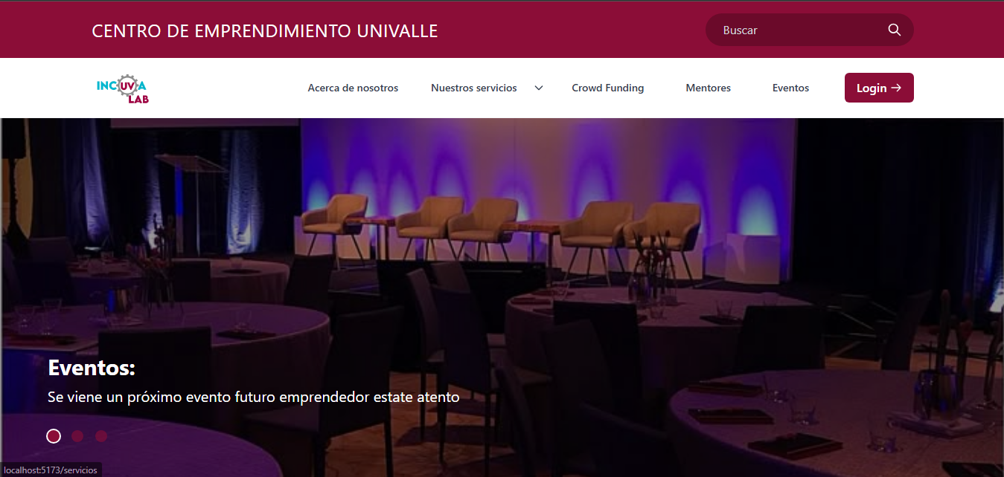

**En Login inicias sesión y colocas las credenciales de administrador**

**Una vez los datos ingresados puedes visualizar el panel el administrador en los campos de Correo electrónico y contraseña**

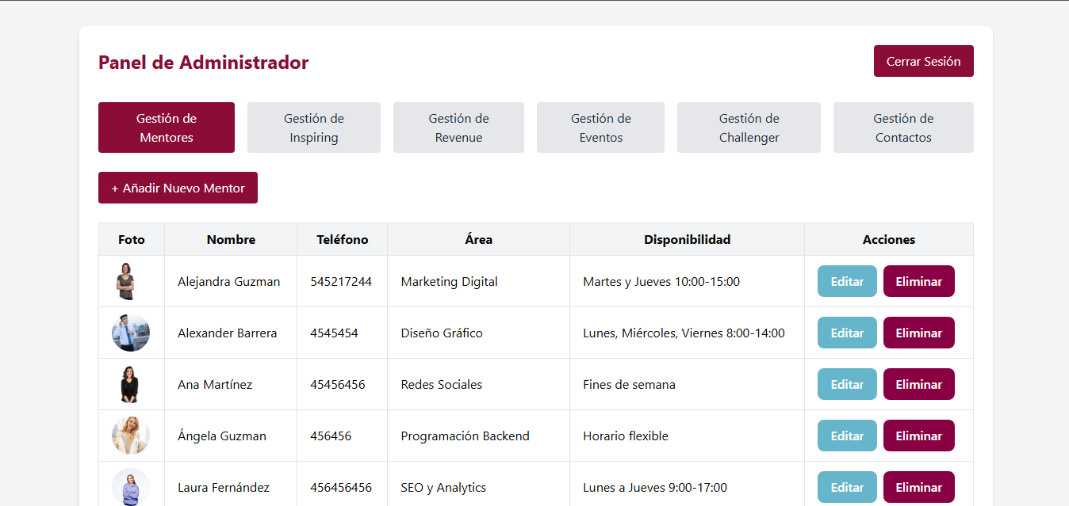

**En este panel puedes registrar, editar y eliminar para los mentores**

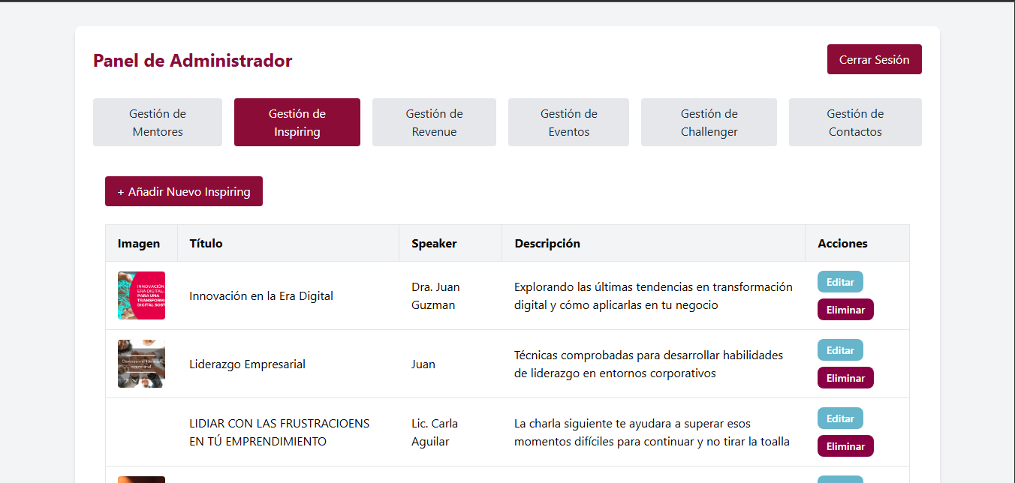

**En este panel puedes registrar, editar y eliminar para el inspiring**

**En este panel puedes registrar, editar y eliminar para el revenue**

**En este panel puedes registrar, editar y eliminar para eventos**

**En este panel puedes registrar, editar y eliminar para Challenger**

**En este panel puede visualizar la parte de contactos qué se dan solicitud de parte del invitado**

**Uso del rol mentor**

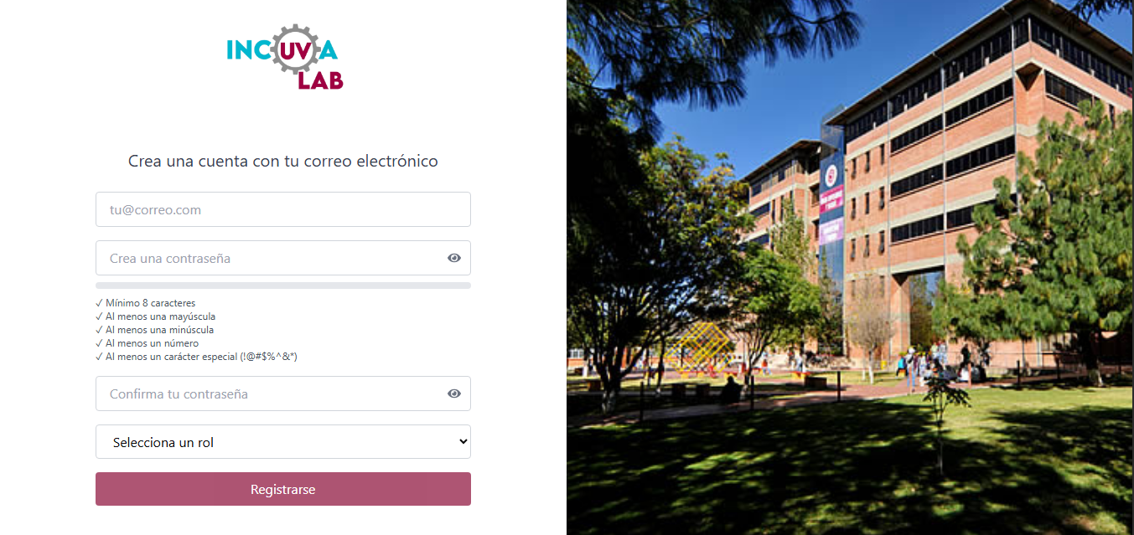

**Creas tu usuario**

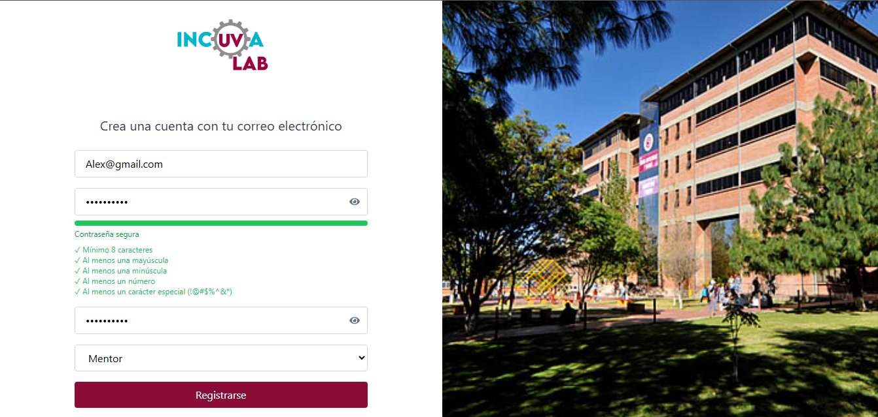

**Te registras para crear tú usuario con el rol mentor**

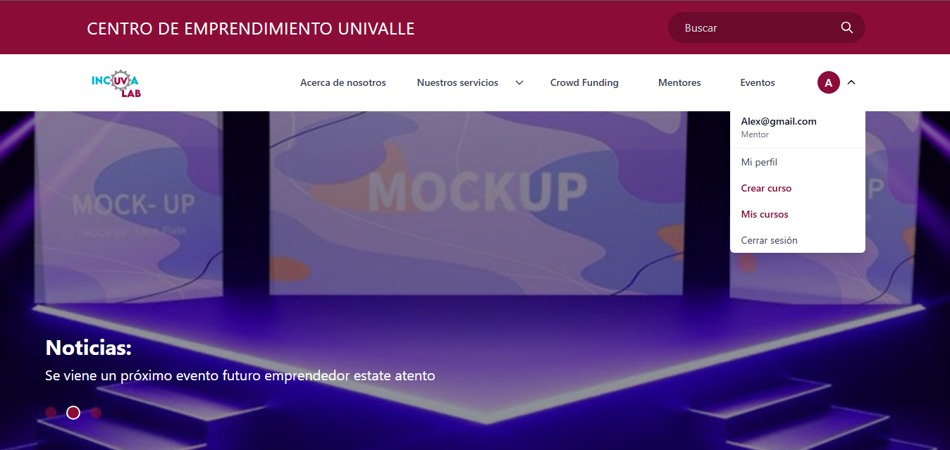

**Una vez sesión iniciada, te vas al icono de tu sesión iniciada, y le das a crear curso**

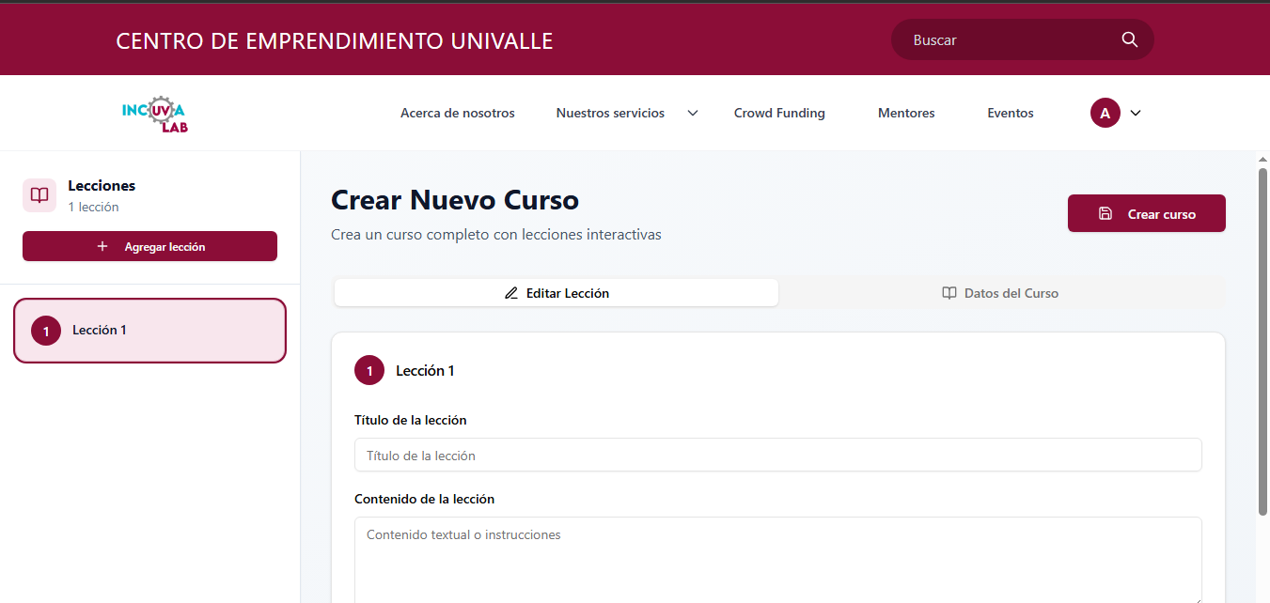

**Registras todo y creas el curso correctamente!**